**关于调整校园网认证策略的通知**

全体教职员工：

为落实《中华人民共和国网络安全法》，我中心于9月26日启动学院校园网实名认证，目前已基本完成。感谢全体教职员工对我们工作的理解和支持！

现根据校园网实名认证后的用户体验及部分教师反馈的情况，在保障全校范围内无感知漫游、自动认证的便利同时，提高认证的安全性、减少因自动认证设备数过多，他人误用造成实际使用用户频繁掉线的不利影响，拟对校园网认证策略作如下调整：

减少自动认证设备数（原为4个），根据用户可能常用设备的情况，建立2个策略组：

（1）策略1组（专任教师默认到该组）：支持1台设备自动认证。建议将手机设置为自动认证设备。

（2）策略2组（非专任教师默认到该组）：支持2台设备自动认证。建议将手机和常用办公电脑做为自动认证设备。

使用自动认证设备登录校园网，系统会自动识别并通过认证，无需用户输入用户名及密码。设备第一次成功登录校园网，即被自动记录为自动认证设备。修改自动认证设备的方法，详见附件。

使用非自动认证设备登录校园网，每次均需输入用户名及密码。请上网结束后，及时注销登录，以免他人误用。

**我中心将于2017年10月24日启用新认证策略。届时，所有设备登录校园网时均会出现认证界面。此时，请优先使用手机登录一次校园网，方便系统将手机设置为自动认证设备。**

注：每账户仍可同时登录2个设备。对校园网认证策略有调整需要（如：由策略1组改到策略2组）的教职员工，可通过办公邮箱发邮件给陈冲（chenchong@mail.hniu.cn）办理。

附件：校园网实名制上网简明手册

现代教育信息中心

2017年10月23日

**附件**

**校园网实名制上网简明手册**

一、**校园网上网认证**

**1、校园无线热点：HNIU**

**2、上网认证**

认证及注销网址：<http://10.253.0.1>

未通过认证时，在浏览器中输入任意网址，浏览器会自动转到认证页面；或者在浏览器中手动输入认证网址，即可打开认证页面（如图所示）。输入正确的上网账号及密码即可上网。

**3、结束上网**

在浏览器中输入http://10.253.0.1，点击“注销”按钮即可。

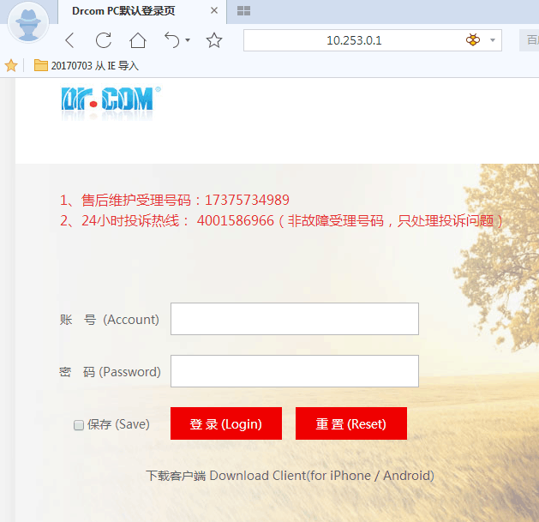二、修改用户密码及自动认证设备

登录“用户自助服务系统”，可进行用户密码及自动认证设备的修改。

网址：<http://10.255.255.2:8080/Self/>

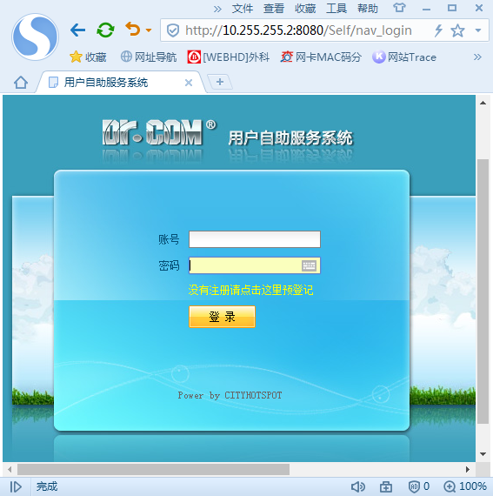

**1、修改密码：**

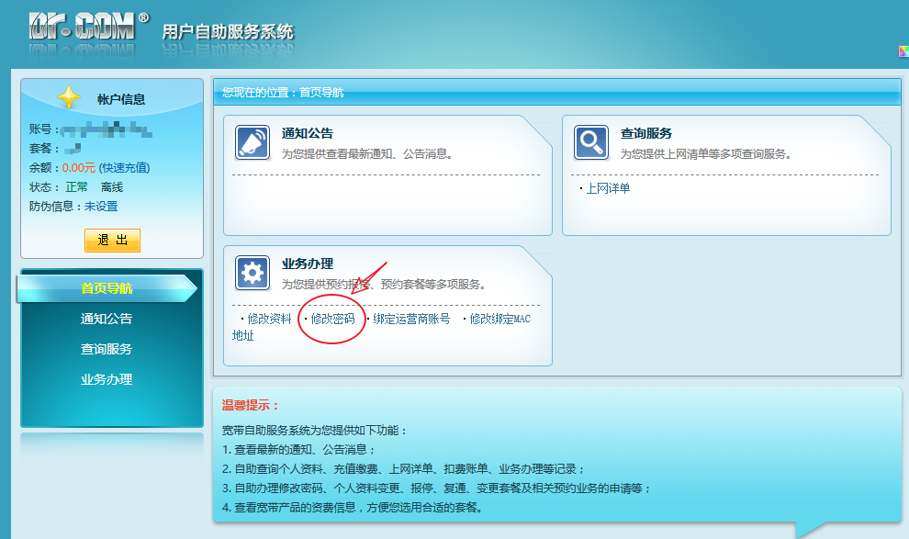

**2、修改自动认证设备**

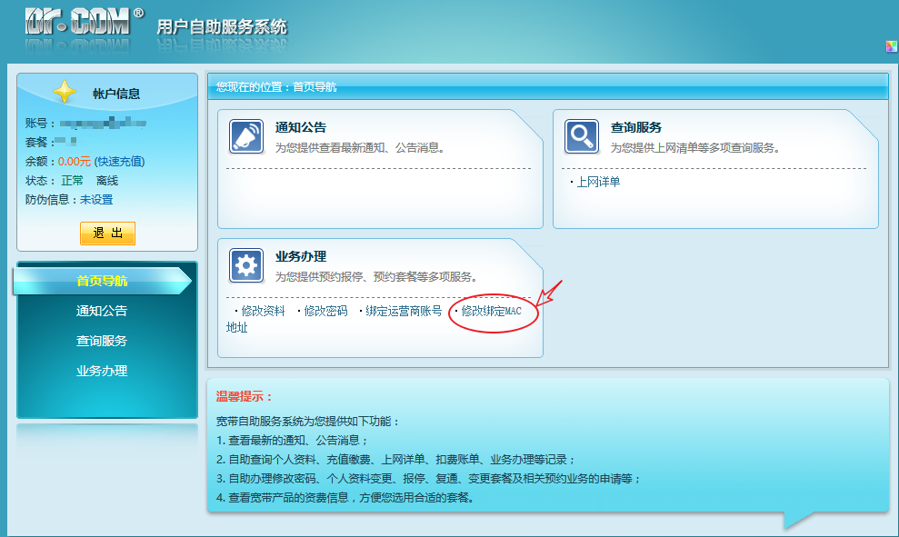

通过“修改绑定MAC地址”，可取消自动认证设备。方法：将下图中需要取消绑定设备（显示其MAC地址）前的勾去掉再点击“提交”按钮即可。在允许绑定的设备数未满时，登录校园网的新设备会被系统自动设置为自动认证设备。

无法确定哪些是需要取消绑定的设备MAC地址时，可以将所有勾去掉，点击“提交”按钮；然后，在希望设置为自动认证设备的手机或电脑等设备上进行一次校园网上网认证。

